平台交易规则
1.“木鸟”允许房东选择最契合自身条件的退订政策，“木鸟”允许房东在四种标准化退订政策（灵活、中等、严格、极严）之间进行选择。“木鸟”上各房间的交易规则均由房东自主选择设定，非"木鸟”制定，每个房间详情页和提交预订请求页也都会对退订政策进行清晰的说明。房客可以在查看房源时，了解相关的交易规则，并通过点击相应预订上的“退款”按钮来取消预订，可能依房间不同而规则不同。
2.所有退款均按照付款途径原路退还。
3.交易规则
灵活
入住当天12:00之前，如申请退款，订金全额退；入住后如提前退房，扣除已入住天数房款总额，再扣除未入住天数房款总额的10～50%（比例以房东设定为准）；中午12:00之后默认当天已经入住，申请退款和提前退房时间以木鸟民宿系统记录的时间为准。
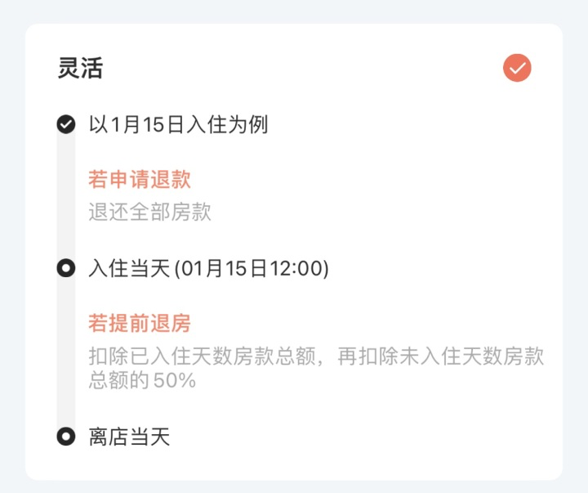

中等：
入住前一天12:00之前，如申请退款，订金全额退；入住前一天12:00之后至入住当天12:00之前，如申请退款，扣除10～50%订金（比例以房东设定为准）；入住后如提前退房，扣除已入住天数房款总额，再扣除未入住天数房款总额的10～50%（比例以房东设定为准）；中午12：00之后默认当天已经入住，申请退款和提前退房时间以木鸟民宿系统记录的时间为准。
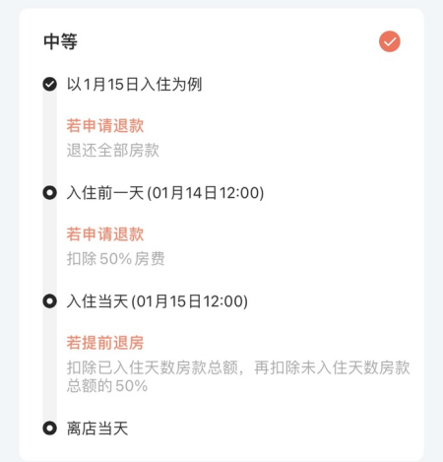

严格：
入住前三天12:00之前，如申请退款，订金全额退；入住前三天12:00之后至入住当天12:00之前，如申请退款，扣除10～50%订金（比例以房东设定为准）；入住后如提前退房，扣除已入住天数房款总额，再扣除未入住天数房款总额的10～50%（比例以房东设定为准）；中午12：00之后默认当天已经入住，申请退款和提前退房时间以木鸟民宿系统记录的时间为准。
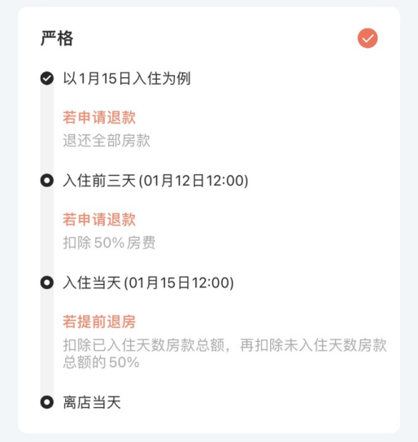

极严：
入住前七天12:00之前，如申请退款，订金全额退；入住前七天12:00之后至入住当天12:00之前，如申请退款，扣除10～50%订金（比例以房东设定为准）；入住后如提前退房，扣除已入住天数房款总额，再扣除未入住天数房款总额的10～50%（比例以房东设定为准）；中午12：00之后默认当天已经入住，申请退款和提前退房时间以木鸟民宿系统记录的时间为准。
